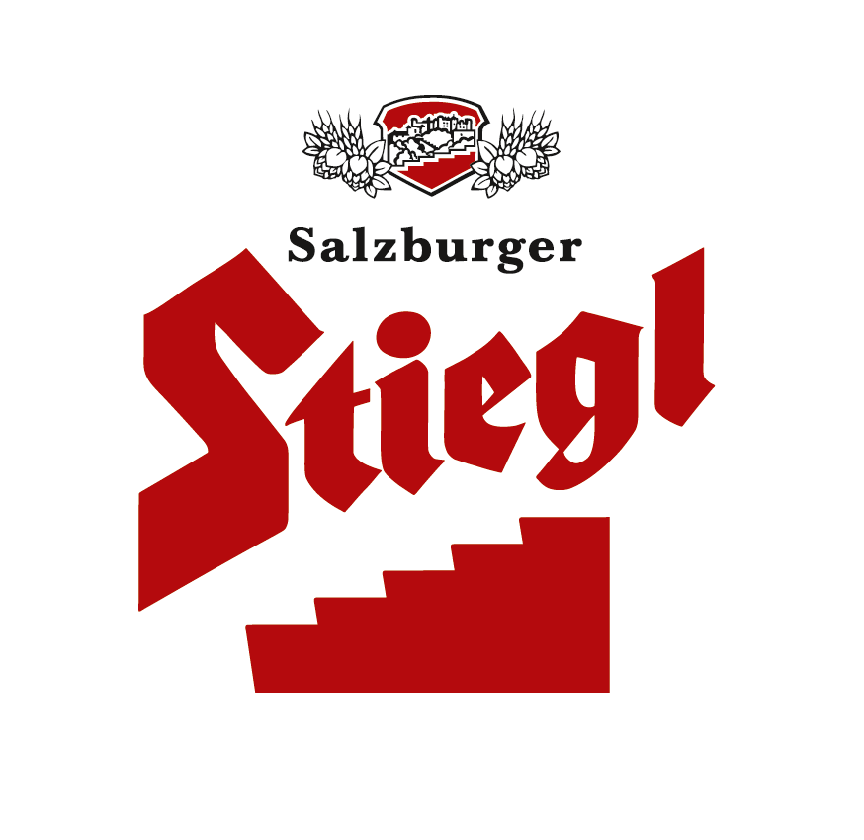
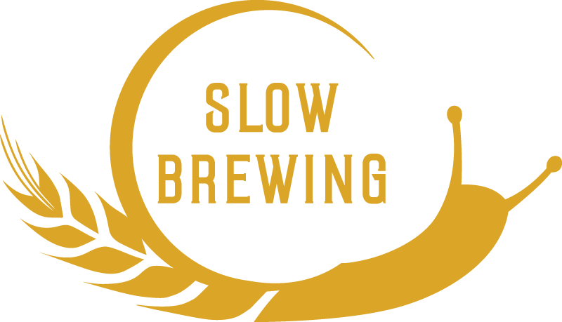
Presseinformation!

➲ Stiegl-Hausbier „Pausenbrot“ - Gewürz-Spezialbier nach belgischem Vorbild
➲ Mit Gold prämiert beim European Beer Star
➲ Aus 100 Prozent kontrolliert biologischen Zutaten
➲ Ab sofort erhältlich

Loslassen und genießen:
Mit dem Stiegl-Hausbier „Pausenbrot“

Nach dem großen Erfolg im Vorjahr feiert das Stiegl-Hausbier mit dem frechen Namen „Pausenbrot“ heuer seine Neuauflage und hat ab sofort wieder Saison. Das Gewürzbier lädt zum Innehalten, Pause Machen und Genießen ein.

Bernsteinfarben leuchtet es aus dem Glas, bedeckt mit einer üppigen Schaumkrone – das Stiegl-Hausbier mit dem frechen Namen „Pausenbrot“. Die obergärige Bierspezialität, gebraut nach dem Vorbild belgischer Saisonbiere, erfreut Biergenießer und -kenner mit feinen Gewürzaromen wie etwa Anis und Pfeffer. „Das Bier ist angenehm prickelnd auf der Zunge und verabschiedet sich erfrischend trocken im Abgang“, beschreibt Stiegl-Kreativbraumeister Markus Trinker seine Bierschöpfung.

Saisonbiere waren ursprünglich etwas stärkere, nahrhafte Biersorten und zählten in der belgisch-französischen Tradition zur Verpflegung für die harte Erntearbeit am Feld. Das Stiegl-Hausbier „Pausenbrot“ bietet nicht nur perfekten Biergenuss für entspannte Momente, sondern ist natürlich auch ein ausgezeichneter Speisenbegleiter. Es harmoniert mit Antipasti und Gerichten wie Lammrücken und gebratener Entenbrust, kann aber auch zu Desserts wie etwa Früchten im Bierteig serviert werden.

International prämiert
Bereits im Vorjahr freute man sich bei Stiegl über die internationale Auszeichnung für das „Pausenbrot“: 2015 erhielt das Stiegl-Hausbier die Goldmedaille in der Kategorie „Belgian-Style Saison“ beim „European Beer Star“, einem der angesehensten Wettbewerbe der Bierbranche weltweit.

Im Handel und in der Gastronomie erhältlich
Von 20. Juli bis 8. November ist das Stiegl-Hausbier „Pausenbrot“ in ausgewählten Gastronomiebetrieben, im Stiegl-Braushop, in den Stiegl-Getränkeshops (Salzburg und Wien) im Stiegl-Onlineshop (www.stiegl-shop.at), bei ausgesuchten Interspar-Standorten im Bundesland Salzburg, bei ausgewählten Billa-Märkten in der Stadt Salzburg sowie auch national bei Merkur in der 0,75-Liter-Einwegflasche erhältlich.

Biergattung: Gewürz-Spezialbier
Stammwürze: 13,5°
Alkoholgehalt: 6,5 % vol.
Zutaten: Wasser, BIO-Pilsnermalz, BIO-Weizenmalz, BIO-Hopfen, BIO-Gewürzmischung, Hefe
(Alle Zutaten aus kontrolliert biologischem Anbau)
Servierempfehlung: Das „Pausenbrot“ wird idealerweise im Stiegl-Becher serviert. Die ideale Trinktemperatur liegt bei 7-9° C.

2016-07-20

____________________________________

Bildtext:

Pressebild: Das neue Stiegl-Hausbier „Pausenbrot“ ist ab sofort bis 8. November erhältlich.

Bildnachweis: Stiegl / Abdruck honorarfrei!

Rückfragen richten Sie bitte an:

Stiegl-Pressestelle, Mag.Angelika Spechtler, c/o Hebenstreit & Picker PR GmbH
Tel. 0662-841187-0, E-Mail office@hebenstreit-picker.at

